متوسطة العلمي علي - الاغواط الجمهورية الجزائرية الديمقراطية الشعبية المدة : ساعة و نصف
المستوى: الثانية متوسط الموسم الدراسي : 2023-2024
﴿ الاختبار الثاني في مادة العلوم الفيزيائية والتكنولوجيا ﴾
الاسم: اللقب: القسم:

التمرين الأول: (06ن)
أ ) أجب بــ صحيح أو خطأ
المرجع جسم ........
الأشجار الموجودة بجوار الطريق ساكنة بالنسبة للأرض ......
يكون الجسم ساكنا و متحركا في آن واحد ......
حركة مركز الدراجة دائري ........
ب) اكمل الفراغات بما يناسبها
يتعلق وصف حركة جسم أو سكونه بجسم آخر يسمى ............
يسمى الخط الواصل بين المواضع المتتالية التي يشغلها المتحرك خلال حركته .........
و يكون دائري في حالة الحركة ........و مستقيما في حالة الحركة .....

التمرين الثاني: (06ن)
لاحظ الشكل جيدا و اجب
1-ماهي أنواع نقل الحركة الموضحة في الشكل؟
............................................................................................................................................................................................................................................................................................................
2-حدد جهة الدوران على الشكل حسب السهم للعناصر المرقمة؟
3-ماهي عناصر نقل الحركة-مع التعريف-؟
.............................................................................................................................................................................................................................................................................................................................................................................................................................................................
4-ما وسيلتا نقل الحركة الدورانية المتباعدتين و المتقاربتين؟
............................................................................................................................................................................................................................................................................................................
الوضعية الإدماجية: (08ن):
- أحمد تلميذ يدرس في السنة الثانية متوسط بمناسبة تفوقه في الفصل الأول أحضر له والده هدية و التي تتمثل في دراجة، فاستمتع أحمد بدراجته و ركبها و ذهب يتجول بها في طريق مستقيم أفقي كما يبينه السند *1*.
- إليك التصوير المتعاقب لحركة عجلة الدراجة تحصلنا على التسجيل الموضح في السند *2*.
- و المخطط الموالي يمثل تغيرات سرعة الدراجة بدلالة الزمن في السند *3*.

الصفحـــــــــــــــــــــــــــــــــــــــــــة 2/1

اعتمادا على السندات الموضحة أجب على الأسئلة:
- أرسم مسارات كل من النقطة A و النقطة B مع ذكر نوع حركة كل من النقطة A و النقطة B بالنسبة للطريق كمرجع.
.......................................................

……………………………………
2- من خلال مخطط السرعة حدّد في جدول مراحل حركة الدراجة مبينا نوع السرعة و طبيعة الحركة و المجال الزمني
لكل مرحلة؟

- أي مرحلة توافق التصوير المتعاقب لحركة عجلة الدراجة ؟ برر إجابتك.
……………………………………………………………………………………………………………………………………………………………………………………………………
4- استنتج من المخطط قيمة السرعة في اللحظات التالية t₁=15s t₂=50s
……………………………………………………………………………………………….....
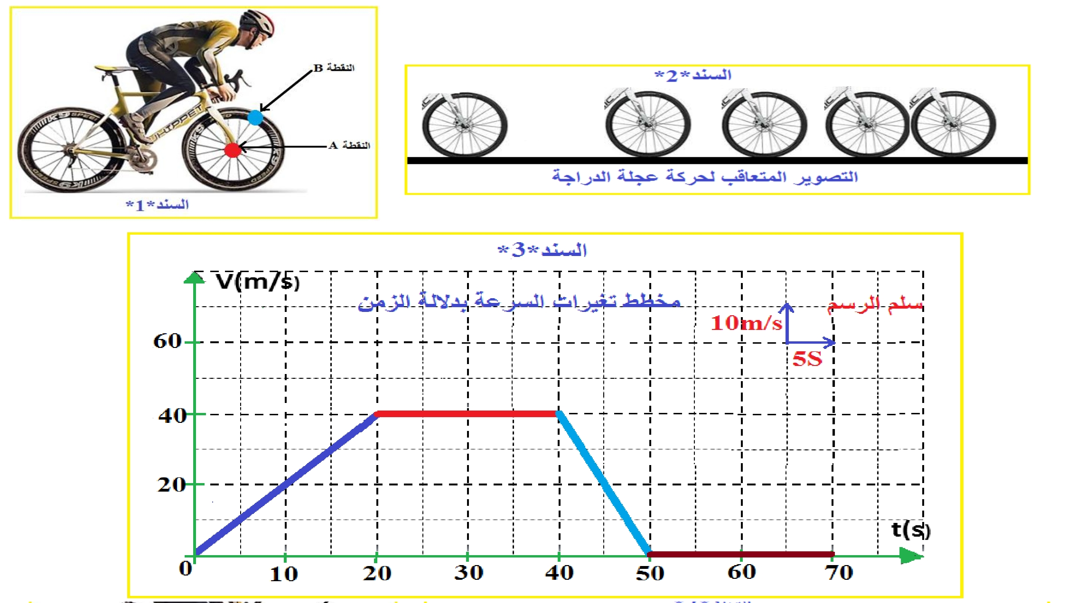

بالتوفـــــــــــــــــــــــــــــــــــــــــــــــيق | الصفحـــــــــــــــــــــــــــــــــــــــــــة 2/2 | أستاذ المـــــــــــــــــــادة

